Бөлім: |  | Электронды кесте арқылы есеп шығару
Педагогтің аты-жөні |  | Комчабаева Гүлдана Бериковна
Күні:
Сынып: |  | Қатысушылар саны: |  | Қатыспағандар саны:
Сабақтың тақырыбы |  | Практикум. Мәтіндік процессордағы кесте
Оқу бағдарламасына сәйкес оқыту мақсаттары |  | 7.2.2.1-мәтіндік процессорда кесте элеметтерін пішімдеу
Сабақ мақсаты: |  | - Мәтіндік процессордың көмегімен кесте құру дағдыларын қалыптастырады;  - мәтіндік процессорда кесте құру жолдарын біледі, баған, жол қоса алады;  - мәтіндік процессорда кестені өшіру, ұяшықтарды біріктіру, кестені бөліп, сақтай алады
Сабақтың барысы
Сабақтың кезеңі/ уақыт | Педагогтің әрекеті |  | Оқушының әрекеті |  | Бағалау | Ресурстар
Сабақтың басы  10 мин | Ұйымдастыру кезеңі.  Сәлемдесу, оқушылардың сабаққа қатысуын тексеру, оқушылардың сабаққа дайындығына назар аудару.  Психалогиялық ахуал орнату:  Жағымды психологиялық ахуал туғызу (Əр оқушы өзінің қай деңгейде дайындалып келгендігіне орай өзін-өзі смайликтермен (жақсы, орташа, нашар) бағалайды    - Үй тапсырмасын пысықтау  Информатикалық диктант  Кесте(таблица) - деректердегі жолдар мен бағандар қиылысында орналастыру арқылы ұсыну тәсілі  Жол мен бағанның қиылысуы кесте ұяшығы деп аталады  Мәтіндік құжатта кесте құру үшін мәзір жолағынан “Қою” (Вставка) жапсырмасының  “Кестелер” (Таблицы) тобын таңдаймыз. |  | Оқушылар амандасады  Смайликтер арқылы көңіл-күйлерін білдіреді  Оқушылар үй тапсырмасына жауап береді |  | Қол шапалақтау арқылы | Слайд-2  Слайд-3
Сабақтың ортасы  Жаңа сабақ  25 мин | I КЕЗЕҢ  Компьютермен жұмыс  «БАҒАНДАР» тобы  А деңгейі  «ҚАТАРЛАР» тобы  С деңгейі  II КЕЗЕҢ  ПОСТЕР ҚОРҒАУ  III КЕЗЕҢ  Ұяшықтарды таңдау |  | Оқушылар тапсырмаларды орындайды |  | Әр оқушыға 3 балл  Постер қорғаған оқушыға 3 балл  Жауап берген оқушыға таңдаған ұяшықтарына сәйкес балл | Слайд-4  Слайд-5  Слайд-6
Сабақтың соңы  10 мин. | Рефлекция «СМС» әдісі арқылы  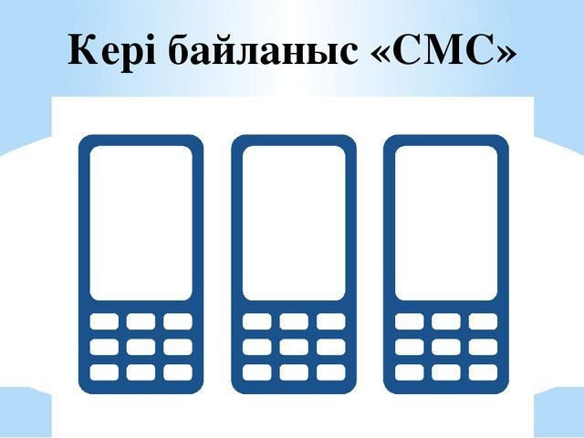  Бүгін мен ........ білдім  Бүгін маған ........ қиын болды  Бүгін мен ....... тапсырмаларды оңай әрі тез орындадым |  | Тақырып бойынша не білетінін, не білгісі келетінін, не білгенін жазады |  | Оқушылар бағалай критерийлерімен өз деңгейлерін бағалайды | Слайд-7
Үй тапсырмасы | Жаңа тақырыпты оқып келу |  |  |  |  | Слайд-8

